輔仁大學公共事務室九十四年十一月行政會議報告
壹、公關業務
一、綜合業務
1.文宣
a.協助製作中華民國私立大學校院協進會有關本校簡介之相關事宜。
b.製作中文簡介。
2.八十週年校慶
a.協助製作80周年校慶各式文宣品（含平面海報及多媒體影片、動畫、廣告等）。
b.聯繫陶然樞機主教、高澤農樞機主教、高丁諾樞機主教來台之相關事宜。
c.聯繫退休神職人員返台之相關事宜。
d.協助張厚燦、荊其誠名譽博士之相關事宜。
e.協助醫學綜合大樓落成典禮之相關事宜。
f.協助校慶感恩大會之相關事宜。
g.協助校慶點燈之相關事宜（含聖誕樹）。
h.協助安排樞機、總主教、校長、及校內主管校慶行程安排。
i.協助校慶音樂會之相關事宜。
3.與外交部北美司商談合作相關事宜。
二、輔大認同卡：
輔大認同卡：10月份認同卡校友申請份數共33份、非校友申請份數共8份。
三、公共事務室網頁內容更新：
組 別 | 筆 數
綜合業務組 | 2
新聞媒體組 | 13
校友聯繫組 | 5
教育發展資金組 | 2
其他 | 22
四、I-CASH卡：
（1）10月19日提供圖片供統一行銷部設計卡樣。
（2）10月28日確定I-CASH卡樣，並開始執行。
五、雲林縣校友會獎學金已於10月18號公告施行。
六、親善大使培訓：
親善大使培訓第一階段由10月4日起至11月1日完成，密集培訓課程有
「認識長官」「校園導覽」「80週年校慶校友系列活動概要」「英語接待課
程」「美姿美儀練習」「國際禮儀」「介紹校史」「服務經驗分享」「天主教
的禮儀」「校園導覽驗收」「淨心堂導覽」，期中考試後進入第二階段培訓
，課程內容為「簡易急救訓練」「服務行前叮嚀」「服務後心得分享」「美
姿美儀練習」「讓自己受歡迎」「人際溝通」「情緒管理」「經驗交流心得分
享」「結業式」；服務內容有中學生校外教學參訪及創校80周年校慶系列
活動，十月份服務如下：
（1）外賓參訪統計（C級）:
時 間 | 案 由 | 參訪數據 | 服務人數 | 服務時數
94.10.17  （一） | 中國哲學會舉辦兩岸宗教與社會學術研討會，10位大陸專家學者。 | 10人 | 2人 | 3小時
共計 |  | 10人 | 2人 | 3小時
（2）中學生參訪統計（C級）：無
（3）親善大使校內服務統計（B級）:
時 間 | 案 由 | 服務人數 | 服務時數
94.10.15（六） | 管院 BGS輔大分會成立大會 | 4人 | 16小時
共計 |  | 4人 | 16小時
（4）親善大使校外服務統計（A級）: 無
貳、校友聯繫業務
一、加強與校系友會聯繫工作：
日期 |  |  | 事件內容
94 | 10 | 3 | 致贈恭賀高雄市校友會理事長千金滿月之喜
 | 10 | 3 | 向內政部辦理北京校友會來台參加80週年校慶活動之申請手續
 | 10 | 12 | 寄發全球校友總會遴選通知及E-mail
 | 10 | 13 | 安排澳門校友會與校長餐敘(澳門新口岸萬豪軒酒樓)
 | 10 | 15 | 美國華盛頓地區校友會舉行秋季旅遊
 | 10 | 16 | 台南市校友會舉行郊遊活動
 | 10 | 27 | 協同會計系范宏書主任，拜訪會計系系系友會會長郭政宏校友，邀請參加80週年校慶校友系列活動
二、校友業務之推廣：
日期 |  |  | 事件內容
94 | 10 | 3 | 安排及接待于德蘭女士及于金山先生拜會校長
 | 10 | 3 | 邀請本校張照營資深教授(曾任職教務長及統計系)返校參加80週年校慶活動
 | 10 | 5 | 安排及接待友勁科技王寶儀總經理拜會校長
 | 10 | 12 | 傑出校友郝履成先生之千金郝慰慈小姐來訪
 | 10 | 26 | 安排及接待傑出校友龔則韞拜會校長
三、80週年校慶校友系列活動籌備：
- 歷屆傑出校友展：陸續連絡完成歷屆傑出校友展工作文案回收、修正及展場
設計、聯絡傑出校友展餐敘場地及餐點。
- 全球校友總會會長選舉：確定全球校友總會遴選章程、選票及組織架構表相
關事宜、準備製作全球校友總會會旗、印信及證書。
- 當屆傑出校友頒獎及餐敘籌備：回收所有傑出校友回函及統計確認晚宴人數
及場地；聯絡傑出校友接受輔大紀事報專訪並安排住宿、返校行程、轉請系
所協助接待、製作獎座、證書相關事宜。
4.輔仁家族開麥拉活動：活動配置圖設計、拍照機器及圖檔測試。
5.校友返校日：補助款審查及校友返校日一覽表彙整、聯絡事務組校友返校日
之校友車輛進出及返校專車派車事宜。
6.協助台北縣校友會於學校附近陸橋刊登賀輔大80週年校慶之文宣廣告。
7.發e-mail請全球各校友會儘速報名各項活動。
8.聯繫安排美國華盛頓地區舉辦真善美聖音樂會相關事宜。
9.聯絡晚宴禮物之卡片製作。
10.80週年校慶校友系列活動工作分配表彙整。
四、校友資料庫系統維護：
(1)資料庫功能維護：
A. 新增：
1.國外地址標籤增印其英文姓名。
2.完成新字檔造字。
3.新增"學籍身份"欄位。
B. 修改：
1. 一般式標籤刪除 "印刷品" 字樣 。
2.修改系友會名冊、校友會名冊的欄位
(2)搜尋各單位需求之校友通訊名冊及標籤：
1.社會工作系索取社工系學士班及碩士班系友通訊名冊，用於舉辦羅四維
教授講座。
2.翻譯研究所索取碩士班及在職專班名冊。
3.行政副校長索取52～57年畢業各系所學生名冊（含日間部及研究所）
4.餐旅管理學索取家政系第14、17、20、23屆及生活應用科學系第1、4、7
、10、13屆校友通訊名冊及郵寄標籤。
(3)寄發全校校友電子郵件：
1..宗教系寄發～宗教系系友返校日暨創系主任陸達誠神父榮退歡送會。
(4) 整理各系所回覆之校友資料庫系統問卷調查表。
(5)各院所屬各系所修改/新增校友資料筆數統計表：（時間：94年10月1日～10月31日）
 | 校友資料修改筆數
文 學 院 | 31
外語學院 | 22
民生學院 | 23
法律學院 | 7
社會科學院 | 98
理工學院 | 63
進 修 部 | 46
管理學院 | 203
醫 學 院 | 11
藝術學院 | 4
公共事務室 | 1866
合 計 | 2374
五、校友服務
1.聯絡事務組校友車輛進出及洽生輔組餐廳之假日營業時間，提供校友返校
舉辦校友活動訊息。
2.代辦校友證件新增下載劃撥單及傳真單表格，並修改信用卡刷卡表格。
3.代辦校友證件一覽表（時間：94年10月1日～10月31日）
學系班別 | 中文  畢業證書 | 英文  畢業證書 | 中文  成績單 | 英文  成績單 | 校友證 | 統計
文 學 院 | 5 | 52 | 3 | 33 | 40 | 133
藝術學院 | 0 | 11 | 2 | 11 | 2 | 26
醫 學 院 | 0 | 11 | 2 | 3 | 4 | 20
理工學院 | 12 | 44 | 10 | 32 | 30 | 128
民生學院 | 3 | 3 | 0 | 7 | 13 | 26
外語學院 | 3 | 41 | 17 | 33 | 13 | 107
法律學院 | 0 | 33 | 8 | 38 | 12 | 91
社會科學院 | 2 | 25 | 7 | 11 | 13 | 58
管理學院 | 1 | 50 | 14 | 61 | 36 | 162
進 修 部 | 3 | 12 | 29 | 24 | 63 | 131
總計 | 29 | 282 | 92 | 253 | 226 | 882
叁、新聞媒體業務
一、10月1日至10月31日對外發布之活動訊息
發布日期 | 活動名稱
10月04日 | 輔仁大學英語角及國際英語演講協會開幕典禮採訪通知
10月17日 | 「當愛已遠離 如何優雅說再見」─輔大學輔中心邀你一起揮別傷痛
10月18日 | 輔大德文系啤酒節活動邀您共襄盛舉
10月25日 | 輔仁大學教學卓越計畫 生命教育論壇系列活動開跑
10月25日 | 輔仁大學迎新舞會 復古登場
10月26日 | 輔仁大學教友共融 為八十校慶吹響讚美的號角
10月28日 | 輔仁大學第四屆「服務─學習」研討會
二、10月1日至10月31日對外發布之新聞稿暨聯絡採訪事項
發布日期 | 新聞稿名稱
10月05日 | 輔仁大學英語角及國際英語演講協會開幕典禮
10月07日 | 輔仁大學管理學院舉辦MBA & EMBA 聯合迎新─「創意迎新─攜手挑戰、超越顛峰、共創未來」體驗學習課程
10月11日 | 輔仁大學學務處就業輔導組各項講座開跑
10月13日 | Beta Gamma Sigma 輔仁大學分會成立及第一屆會員入會典禮
10月14日 | 2005年第三屆新世紀優質企業理念與價值創造研討會─「企業轉型的策略與管理實務」
10月19日 | 輔大德文系啤酒節活動 宛如小型嘉年華
10月20日 | 「當愛已遠離 如何優雅說再見」主題輔導週─輔大學輔中心邀你一起揮別傷痛
10月25日 | 輔仁大學教學卓越計畫 生命教育論壇系列活動開跑
10月26日 | 「Give Peace A Chance」輔大迎新舞會high翻天
10月29日 | 輔仁大學第四屆「服務─學習」研討會 「燦」爛登場
三、新聞統計數量
見報次數
年度 | 全國93 | 全國94 | 地方93 | 地方94
總計 | 11 | 26 | 39 | 8
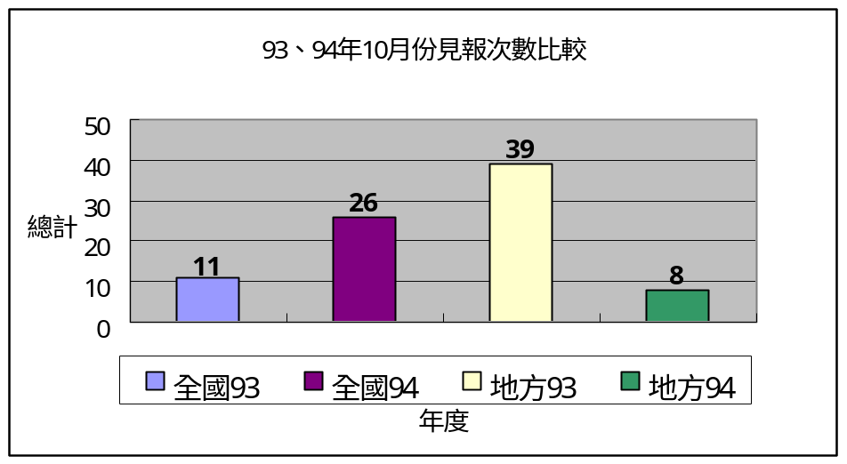

發布來源
年度 | 公共事務室93 | 公共事務室94 | 自行發布93 | 自行發布94
總計 | 2 | 12 | 48 | 22

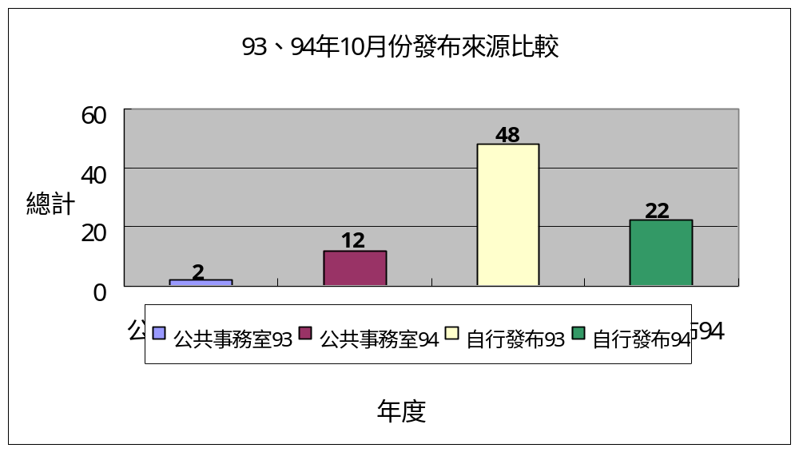
資料來源：聯合報、中國時報、民生報、自由時報、中央日報、中華日報、星報、
聯合晚報、中時晚報、善導周刊、教友生活周刊、蘋果日報、經濟日報、工商時報
四、上報新聞統計分析一覽表(時間：94年10月1日~10月31日)
單位 | 見報次數 |  | 發佈來源 |  | 上報率
 | 全國 | 地方 | 公共事務室 | 自行發佈 | 總計
校 本 部 | 13 | 3 | 6 | 10 | 16
進 修 部 | 0 | 0 | 0 | 0 | 0
文 學 院 | 3 | 1 | 0 | 4 | 4
藝術學院 | 0 | 0 | 0 | 0 | 0
醫 學 院 | 0 | 0 | 0 | 0 | 0
外語學院 | 5 | 1 | 4 | 2 | 6
理工學院 | 0 | 0 | 0 | 0 | 0
民生學院 | 0 | 0 | 0 | 0 | 0
神 學 院 | 2 | 1 | 1 | 2 | 3
法律學院 | 0 | 0 | 0 | 0 | 0
社會科學學院 | 1 | 1 | 1 | 1 | 2
管理學院 | 2 | 1 | 0 | 3 | 3
總 計 | 26 | 8 | 12 | 22 | 34
五、輔大紀事報
輔大紀事報第六期之邀稿及企劃期刊內容，並規劃輔大八十週年校慶特刊內容，
並準備在11月出版。
六、輔大新聞網
名 稱 | 篇 數 | 名 稱 | 篇 數 | 名 稱 | 篇 數
行政廣場 | 11篇 | 生活天地 | 14篇 | 攝影照片 | 23張
院系頻道 | 11篇 | 校友動態 | 0篇 | 活動看板 | 3篇
學生事務 | 14篇 | 輔仁觀點 | 0篇 | 專題報導 | 0篇
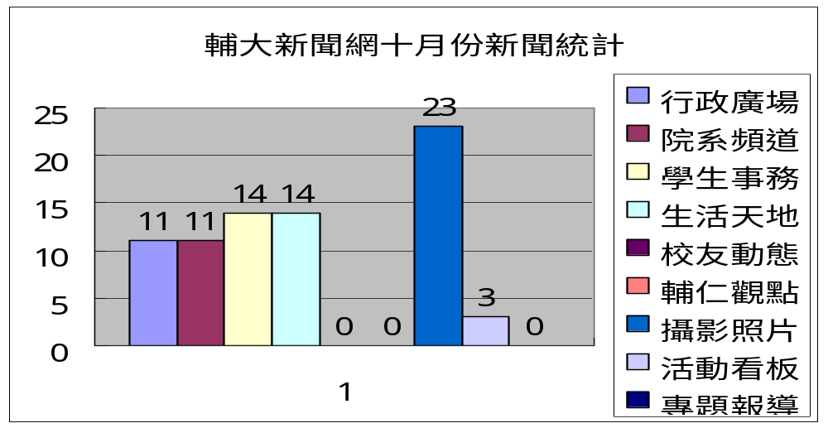
七、其它業務
1.10月07日聯絡並協助東森小巨蛋招募並召開說明會。
2.10月12日協助「第二屆證券投資智慧王」比賽說明會。
3.10月17日協助台視記者及蘋果日報記者採訪學輔中心主題輔導週活動。
肆、教育發展資金業務
一、募款成果報告
九十四年九月份募款總收入NT2,074,608元整。
序號 | 帳戶 | 捐款收入 | 手續費
1 | 資郵甲 | 1,105,091 | 765
2 | 郵乙 | 82,000 | 0
3 | 台新銀行 | 142,900 | 3,573
4 | 彰化銀行 | 726,596 | 0
5 | 其他 | 18,021 | 0
 | 總計 | 2,074,608 | 4,338

二、九十四年九月份捐款前三名為：
（1）財團法人勇源教育發展基金會 $600,000 捐經濟系及社科院。
（2）義大利經濟貿易文化推廣辦事處 $308,846 捐義大利文系。
（3）無名氏 $202,750 捐外語學院。
三、九十四年九月份各院捐款收入統計表
用途分類  單位別 | 未指定用途 | 指定用途 |  |  |  |  | NT.;%
受款學院 | 發展基金 | 獎助學金 | 學術研究 | 籌建大樓 | 增購設備 | 其他 | 總計 | 百分比
全校小計 | 286,621 |  |  |  |  |  | 286,621 | 13.82%
校本部 |  |  |  |  |  | 6,500 | 6,500 | 0.31%
文學院 | 27,515 | 63,000 | 1,000 |  |  | 7,000 | 98,515 | 4.75%
藝術學院 |  |  |  |  |  |  | 0 | 0.00%
醫學院 | 300 |  |  | 1,200 |  |  | 1,500 | 0.07%
理工學院 | 50,250 | 70,000 | 10,000 |  |  |  | 130,250 | 6.28%
外語學院 | 100,850 | 3,800 | 546,596 |  | 300 |  | 651,546 | 31.41%
民生學院 |  |  |  |  |  |  | 0 | 0.00%
法律學院 | 3,000 |  |  |  |  |  | 3,000 | 0.14%
管理學院 | 109,376 |  | 180,000 |  |  |  | 289,376 | 13.95%
社科學院 | 7,300 |  | 600,000 |  |  |  | 607,300 | 29.27%
總計 | 298,591 | 136,800 | 1,337,596 | 1,200 | 300 | 13,500 | 2,074,608 | 100.00%
備註:捐款收入指定用途分類為「其他」者，包含社團用途、校友聯繫用途。
四、九十四年九月份各院捐款收入統計圖
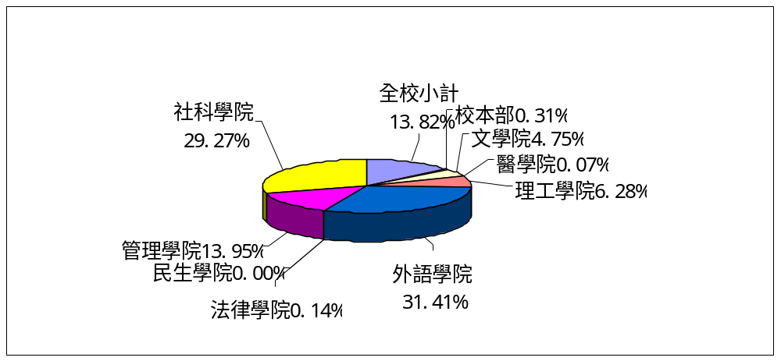
五、募款業務報告
- 為創校80週年校友聯誼晚宴募款，持續拜訪重要校友、寄送募款信致重要
校友，並一一發函認捐之校友，以確認捐款入賬及確認與會校友名單。
- 10月21日由侯永琪主任率領第3次實地探勘晚宴舉辦地點-美麗華TATA-U
餐廳，確認場地佈置、餐點、節目流程等細節。
3. 9月29日侯永琪主任協同醫學院江漢聲院長拜訪誼遠科技公司陳志遠校友，
簡報醫學院現況與發展，並展示醫學綜合大樓樓層規劃及資金需求。
4為成立「張秀亞教授文藝獎」本室與中文系於10月27日舉行會議討論，會
議具體建議將提交張秀亞教授家屬確認。
5.美國「輔仁大學基金會」第14期捐款收入計台幣＄2,317,254已於10月5日
匯回本校。
6.捐款人金先生於10月17日來校，由醫學院簡報醫學綜合大樓國際會議廳施工
進度；應美系劉江霖老師展示紀念浮雕圖搞；本室報告金先生捐款累積總額，
並取得金先生同意，以其父金組鑫先生之名鐫刻於芳名錄。金先生捐款國際會
議廳之最後一筆金額＄1,300,000元已於10月19日匯入本校，總計捐款金額
達台幣＄30,252,000元。
7.完成94年全球校友勸募信函，此次勸募信將於輔大紀事報第七期第八版刊登。

